Обобщение и систематизация базовых тем за 5 класс
История
с 23.06 по 01.07.2022 г.
Тема: Греческие города – государства.
Классная работа.
Тема: Афинский полис. Древняя Спарта. Великая греческая колонизация. Античные города-государства в Северном Причерноморье и в Крыму. Итоговый урок по курсу «История древнего мира».

Повторить материал параграфов 29, 30, 31, 32 (История Древнего мира), параграф 3 (Историческое краеведение)
Решите кроссворды.

Кроссворд №6 «Греция»
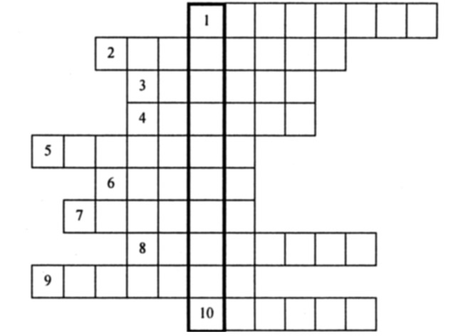
Правильно вписав слова по горизонтали, вы получите по вертикали (1) название южной части Греции.
1. Герой мифа, укравший огонь у богов. 2. Бог моря. 3. Так греки называли свой народ, где бы они ни жили, в честь мифического родоначальника греческого народа. 4. Бог виноделия. 5. Одноглазые свирепые великаны, с которыми столкнулся Одиссей и его товарищи. 6. Правитель Афин, реформатор, освободивший крестьян от долгового рабства. 7. Греческий город, давший название перешейку, соединявшему южную и среднюю часть Греции. 8. Лёгкая обувь. 9. Название командующего афинским войском. 10. Государство на юге Греции.

Кроссворд №7 «Греция»
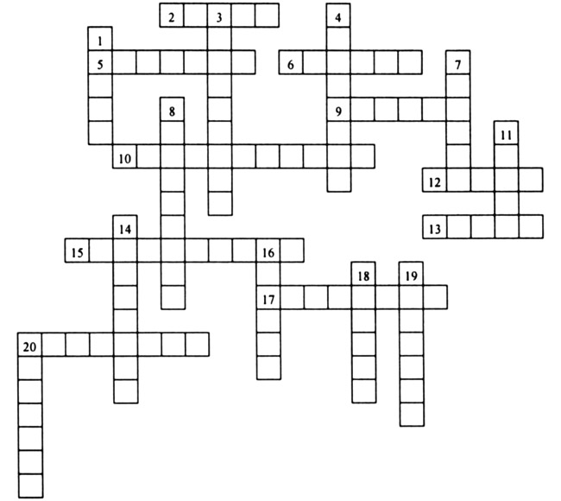
По вертикали:
1. Скульптор, автор «Дискобола». 3. Древнегреческий поэт, «отец комедии», единственный, чьи комедии дошли до нас. 4. Командующий афинянами в Марафонском сражении. 7. Город, у которого было разбито войско персов в 479 г. до н. э., после чего началось отступление персов из Греции. 8. Источник рабства. 11. Театральная палатка для переодевания актёров. 14. Учебное заведение, в котором занимались философией и спортом юноши после 16 лет. 16. Спартанский царь, который погиб в сражении с персами, прикрывая с небольшим отрядом отступление греческого войска. 18. Персидский царь, сын Дария I. 19. Древнегреческий учёный, математик и механик, уроженец Сиракуз. 20. Название большого и сильного государства.
По горизонтали:
2. «Школа для взрослых». 5. Наука, которой покровительствовала муза Клио. 6. Царь Македонии, отец Александра. 9. Древнегреческий корабль с тремя рядами вёсел и «носом», которым таранили вражеские суда. 10. Равнина в 42 км от Афин. 12. Порт, «ворота» Афин. 13. «Святилище, храм муз». 15. Учёный и философ, учитель юного Александра Македонского. 17. Театральная площадка, на которой выступали хор и актёры. 20. Афинский оратор и политический деятель, прославился своими «филиппиками».

УГДД на 30.06.2022 г.

Сдаем оформленные проекты.

